**Typescript Assignment 1**

Que1:

function Maximum(Num1: number, Num2: number, Num3: number): void

{

    if (Num1 > Num2) {

        console.log("Maximum number is: " + Num1);

    }else if (Num2 > Num3) {

        console.log("Maximum number is: " + Num2);

    } else {

        console.log("Maximum number is: " + Num3);

    }

}

var Value1: number = 23;

var Value2: number = 89;

var Value3: number = 6;

Maximum(Value1, Value2, Value3);

Output:

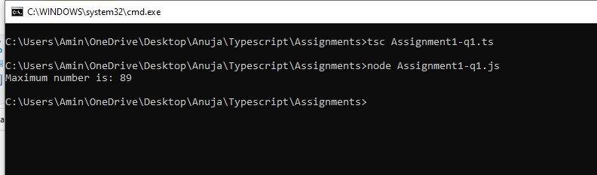

Que2:

function Area(Input: number): number

{

    var Result: number = 0;

    Result = 3.14 * (Input * Input);

    return Result;

}

var Input: number = 5;

var Ans: number = 0;

Ans = Area(Input);

console.log("Area of circle is: " + Ans);

Output:

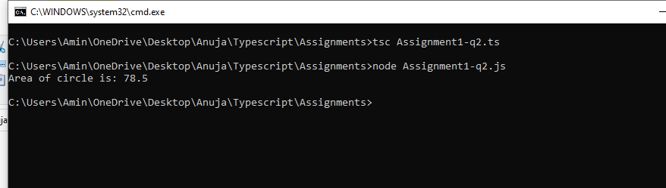

Que3:

function DisplayFactors(Num: number): void

{

    for (i = 1; i < Num; i++){

        if (Num % i ===0){

            console.log(i);

        }

    }

}

var i : number = 20;

DisplayFactors(i);

Output:

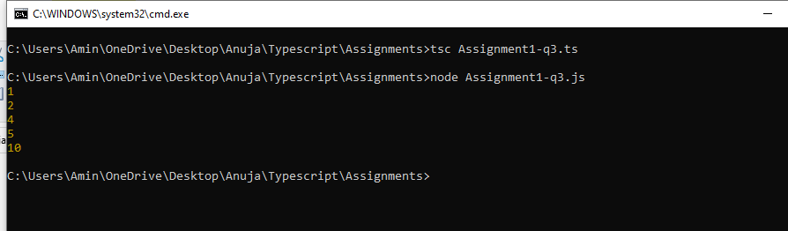

Que4:

function ChkPrime(Num: number): boolean{

   if (Num <= 1){

       return false;

   }

   for (Num = 2; Num <= Math.sqrt(Num); Num++){

       if (Num % Num === 0){

           return false;

       }

   }

   return true;

}

var Input: number = 11;

var Ans = ChkPrime(Input);

console.log("It is a Prime number");

Output:

